INFORME DE LA COMISIÓN DE HACIENDA, recaído en el proyecto de ley, en segundo trámite constitucional, que crea mecanismo de estabilización de precios de los combustibles que indica.

BOLETÍN Nº 9.389-05

HONORABLE SENADO:

Vuestra Comisión de Hacienda tiene el honor de emitir su informe acerca del proyecto de ley de la referencia, en segundo trámite constitucional, iniciado en Mensaje de Su Excelencia la señora Presidenta de la República, con urgencia calificada de “discusión inmediata”.

A la sesión en que vuestra Comisión conoció de la iniciativa concurrieron, además de sus integrantes, los siguientes invitados:

Del Ministerio de Hacienda, el Ministro, señor Alberto Arenas; la Coordinadora Legislativa, señora Macarena Lobos, y el Coordinador Macroeconómico, señor Claudio Soto.

Del Ministerio de Energía, el Jefe de División de Seguridad y Mercado de Hidrocarburos, señor José Antonio Ruiz, y el asesor legislativo, señor Felipe Venegas.

Del Ministerio Secretaría General de la Presidencia, el asesor, señor Giovanni Semería.

Del Instituto Igualdad, la asesora, señora Lía Arroyo.

De la Federación Gremial Nacional de Buses del Transporte de Pasajeros Rural, Interurbano, Interregional e Internacional de Chile (FENABUS), el Presidente, señor Marcos Carter, y los asesores, señores Alejandro Montero y Eduardo Oteíza.

- - -

Se deja constancia que por tratarse de un proyecto con urgencia calificada de “discusión inmediata”, y en conformidad con lo dispuesto en el artículo 127 del Reglamento de la Corporación, se discutió la iniciativa en general y en particular a la vez.

- - -

OBJETIVOS FUNDAMENTALES DEL PROYECTO

El objetivo de la iniciativa es la creación de un nuevo mecanismo de estabilización de precios de los combustibles. Para ello se establece un componente variable en la base de cálculo del Impuesto Específico a los Combustibles, cuya determinación está asociada a las variaciones de los precios internacionales de los combustibles derivados del petróleo, pudiendo resultar positivo o negativo.

- - -

ANTECEDENTES

Para una adecuada comprensión de la iniciativa en informe deben tenerse presente los siguientes antecedentes:

A.- ANTECEDENTES JURÍDICOS

- Ley N° 18.502, establece impuestos a los combustibles que señala.

- Ley N° 20.493, crea un nuevo sistema de protección al contribuyente ante las variaciones en los precios internacionales de los combustibles.

- Ley sobre impuesto a la renta.

B.- ANTECEDENTES DE HECHO

El Mensaje que da origen al proyecto de ley da cuenta, en primer lugar, de sus antecedentes. El primero de ellos, el de los precios de los combustibles en Chile. Señala que el nuestro es un país no autónomo en materia de energía, pues debe importar desde los mercados externos la gran mayoría de los combustibles que se utilizan para los diferentes medios de transporte terrestre privado, productivo y/o público, ya sea como insumos para la refinación doméstica o como productos ya refinados asociados al petróleo. Históricamente, los precios de estos productos suelen tener una alta volatilidad en los mercados internacionales, y muestran en su comportamiento bruscas oscilaciones y cambios en sus niveles de tendencia.

Esta dependencia de los mercados internacionales provoca que los consumidores nacionales se encuentren expuestos a una alta volatilidad en los precios que deben pagar, lo cual a su vez incide de manera directa en los ingresos que deben destinar al consumo de combustibles.

Añade que un análisis racional del comportamiento de los precios de los combustibles revela que sus cambios tienen componentes transitorios y otros más permanentes. Los mecanismos de estabilización que se han implementado en el país buscan evitar que los hogares se vean enfrentados a una volatilidad excesiva de precios cuando hay cambios transitorios, los que pueden revertirse al cabo de algunos días o semanas, y les permiten ajustarse de manera gradual cuando se producen cambios más persistentes.

Un segundo antecedente, de acuerdo con el Mensaje, es el de la evaluación de los mecanismos de estabilización de precios de los combustibles anteriores. En los últimos 25 años, en efecto, son tres los que han existido formalmente. En 1991 se creó el Fondo de Estabilización de los Precios del Petróleo (FEPP), para atenuar los efectos de las alzas en los precios de combustibles derivadas de la guerra del Golfo Pérsico. Operó hasta el año 2005, cuando fue reemplazado por el Fondo de Estabilización de Precio de Combustibles (FEPCO), creado en respuesta a los efectos del huracán Katrina en los precios de las gasolinas, cuyas alzas no pudieron ser acotadas por el FEPP. Ambos fondos establecían un mecanismo de estabilización de precios a partir de una banda en torno a un precio de referencia. Esta banda tuvo un ancho de +/- 12,5% en el caso del FEPP, y de +/-5% en el del FEPCO.

Una de las conclusiones significativas del análisis de los problemas que exhibieron los fondos como instrumento de estabilización, fue que ante a cambios bruscos y significativos en los precios internacionales tendieron a agotarse en su respuesta a las fluctuaciones de precios. Tal fue el caso del FEPP durante el episodio del huracán Katrina. El fondo contaba con muy pocos recursos cuando ese evento se produjo, por lo que fue escasa la capacidad de protección que pudo entregar y dejó expuestos a los hogares a grandes alzas de precios. En el caso del FEPCO, fue suplementado de manera oportuna en tres ocasiones, evitando alzas de precios significativas; sin embargo, en su diseño no pudo evitar que los subsidios beneficiaran a entidades consumidoras que son capaces de cubrirse por sí mismas u obtienen coberturas de terceros privados.

En julio del año 2010, reseña el Mensaje, se introdujo el Sistema de Protección a los Contribuyentes ante las Variaciones de los Precios Internacionales de los Combustibles (SIPCO), en remplazo del FEPCO. Al igual que los fondos de estabilización que le precedieron, este sistema establecía una regla para acotar los cambios en los precios mayoristas de los combustibles en base a una banda de precios. Pero a diferencia de aquéllos, el instrumento para garantizar que el precio mayorista se ubicase dentro de la banda era realizar ajustes en el Impuesto Específico a los Combustibles (IEC).

En su diseño original, el SIPCO amplió el ancho de la banda respecto de la prevalente con FEPCO hasta +/- 12,5%. Buscó, además, limitar la discrecionalidad del Gobierno para ajustar los valores de los parámetros que definían el precio de referencia intermedio. Dada la poca protección a los consumidores, empero, en septiembre de 2012 se aprobó un proyecto de ley para reducir de manera transitoria el ancho de la banda hasta +/-10% e incrementar el grado de discrecionalidad del Gobierno para ajustar los parámetros de la banda.
Durante su periodo de operación, el SIPCO funcionó en alrededor del 21% de las semanas. A pesar de ello, se registraron alzas máximas semanales en torno a $30 por litros, mientras que la volatilidad medida por la desviación estándar fue cercana a $10 por litros, sólo un poco menor que la volatilidad que habría existido sin el mecanismo, que hubiese alcanzado los $11,4 por litros. Por su parte, durante el periodo de vigencia del “segundo SIPCO” la volatilidad de los precios de los combustibles alcanzó los $10,5 por litro, cifra no muy distinta del $11,6 por litros que hubiese habido sin mecanismo.

En conclusión, sintetiza el Mensaje, el mecanismo no ha logrado entregar una protección efectiva a los consumidores ante cambios bruscos en los precios de los combustibles. Las principales razones son:
- Al operar por medio de una banda en dólares, no se logra proteger a los consumidores respecto de los precios que efectivamente pagan, que están expresados en pesos.

- La banda es muy ancha (±12,5% y transitoriamente hasta el 30 de junio del 2014, ±10%). Dados los precios actuales de las gasolinas, este ancho de banda permite alzas que podrían superar los $100 por litro sin que opere el mecanismo de protección.

En el proyecto original de SIPCO, agrega, se planteaba el establecimiento de un nuevo sistema, que debía posteriormente reemplazarlo, basado en el uso de cobertura financieras: opciones “put” y call”. El SIPCO constituía un primer paso en la implementación del nuevo sistema, llamado SEPCO, que no obstante nunca llegó a implementarse.

En mérito de las razones expuestas, en opinión del Ejecutivo se ha hecho necesario crear un nuevo mecanismo de estabilización de los precios de combustibles que enfrentan los hogares, preservando el actual nivel del Impuesto Específico a los Combustibles (IEC), que se considera un buen instrumento de política pública, por las siguientes razones:

- El consumo de combustibles para uso vehicular tiene externalidades que deben ser internalizadas en el precio del consumidor para evitar un nivel de consumo más allá del socialmente eficiente; de algún modo ha evolucionado hacia un “impuesto verde”. Las externalidades negativas que suelen presentarse en este tipo de consumo son la contaminación ambiental, la congestión vehicular, accidentes de tránsito, etc. En esta misma línea, organizaciones internacionales como APEC, G20 y OECD se han pronunciado en contra la utilización de subsidios ineficientes a los combustibles fósiles, en el marco del desarrollo de una estrategia de crecimiento verde.

- Es un impuesto progresivo. De acuerdo a la última Encuesta de Presupuestos Familiares, las familias de los quintiles de más ingresos son aquellas que más gastan en consumo de gasolina.

- Constituye una fuente importante de ingresos fiscales. La recaudación del IEC de la gasolina y el diésel en el año 2013 representó cerca del 5% de la recaudación tributaria total, con US$ 2.360 millones de dólares (cerca de un 0,9% del PIB).

- En relación a un conjunto de países, Chile no presenta impuestos específicos a los combustibles elevados.

A continuación, profundiza el Mensaje en los fundamentos del proyecto de ley, a saber:

- Necesidad de fortalecer la protección a los consumidores.

La ley N° 20.633 estableció que el 30 de junio de 2014 culmina el periodo del denominado “segundo SIPCO”, tras lo cual se vuelve a un diseño donde los hogares quedan más expuestos a las fluctuaciones en los precios internacionales de los combustibles, producto de la amplitud de la banda.

Tanto los fondos de estabilización como el SIPCO han buscado estabilizar los precios mayoristas expresados en dólares. Sin embargo, los precios que enfrentan los hogares están expresados en pesos, lo que hace necesario el establecimiento de un mecanismo que proteja a los consumidores de las fluctuaciones de precios que les son más relevantes.

Por otra parte, las bandas para estabilizar los precios de los combustibles tienden a dejar espacios de inacción, donde los precios pueden enfrentar grandes fluctuaciones. Para los precios actuales, una banda con un ancho de +/-10%, como el actual SIPCO, tolera fluctuaciones de más de $100 por litro en el caso de las gasolinas en una semana. En la práctica, durante la vigencia del SIPCO se han observado alzas de hasta $30 pesos por litro en una semana, y de hasta $49 por litro acumulados en un mes.

- Mantener la focalización de la protección

El nuevo mecanismo propuesto mantiene la focalización de la protección, haciendo que los beneficios del mismo se concentren en los hogares que pagan el IEC. A diferencia de los sistemas basados en fondos aplicados en el pasado, la focalización a través del ajuste del IEC permite evitar que los contribuyentes que lo recuperan reciban una protección adicional a la que ya poseen.

Enseguida, en consonancia con los antecedentes y fundamentos explicitados, pasa el Mensaje a detallar el contenido de la iniciativa:

- Creación de un nuevo mecanismo de estabilización.

Si bien sigue operando sobre la base de incrementos o rebajas al IEC, el nuevo mecanismo garantizará un mayor efecto estabilizador gracias a la combinación de los siguientes nuevos elementos:

- Reducción del ancho de la banda en torno a un valor de referencia de +/-12,5% (+/-10 transitoriamente hasta el 30 de junio de 2014) a +/-5%, lo que permitirá atenuar de manera más efectiva el impacto de importantes fluctuaciones en los precios de los combustibles.

- Ampliación del número de semanas que pueden entrar en el cálculo de los precios de paridad de referencia o intermedia. En la actualidad, el número máximo de semanas está transitoriamente, hasta el 30 de junio del presente año, restringido a un rango de entre 4 y 52 semanas que, de no mediar el presente proyecto de ley, volvería a un rango de entre 8 y 30 semanas. Esta iniciativa de ley propone reducir a 4 semanas el mínimo y aumentar a 104 semanas el valor máximo que podrá considerarse para el cálculo de precios de referencia de la banda. Con esta medida se contribuirá de mejor manera a capturar los movimientos tendenciales de precios y a atenuar las fluctuaciones estacionales que registren los precios de los combustibles y de las gasolinas en particular.

- Estabilización de los precios relevantes para los hogares, esto es, los precios expresados en pesos y no en dólares de Estados Unidos, como ocurre hasta ahora. Para esto, la referencia intermedia y sus valores inferior y superior serán ahora determinados en moneda nacional, lo mismo que el precio de paridad, permitiendo que el mecanismo de protección opere respecto de los precios efectivamente relevantes para los consumidores.

- Establecimiento de un mecanismo de estabilización adicional.

Una de las falencias de las bandas para la estabilización es que, dado su ancho, pueden existir grandes fluctuaciones en su interior. Por ello se propone un mecanismo de estabilización adicional que operará cada vez que el precio de paridad se encuentre al interior de la banda, consistente en realizar un ajuste del componente variable del impuesto específico de los combustibles de manera tal que las variaciones de precios mayoristas en pesos no puedan superar, en una semana, las 0,12 UTM por metro cúbico, si es que son cambios al alza, y que no puedan ser menores a -0,12 UTM por metro cúbico si son a la baja, en el mismo período. De esta manera, se estará garantizando que los consumidores queden protegidos de manera efectiva ante cambios abruptos en los precios de los combustibles.

- Cláusula de salida

Finalmente, la propuesta incorpora una cláusula que garantiza que el costo fiscal del mecanismo de estabilización sea fiscalmente sustentable. En particular, se propone que si ha acumulado una diferencia en recaudación respecto a la que se obtendría de no operar el mecanismo creado por este proyecto, equivalente en pesos a US$500 millones, el componente variable del IEC se llevará gradualmente hasta 0 en un plazo de 12 semanas, a un ritmo tal que no se acumule una diferencia de recaudación adicional equivalente en pesos a US$100 millones.

En suma, concluye el Mensaje, mediante la presente iniciativa se busca mejorar los efectos estabilizadores frente a las fluctuaciones de precios de los combustibles, con el objeto de dar una protección más efectiva a los consumidores.

- - -

DISCUSIÓN EN GENERAL

El Ministro de Hacienda, señor Alberto Arenas, desarrolló una presentación del siguiente tenor:

Contenidos de la presentación

1. Antecedentes

2. Resultados del SIPCO

3. MEPCO: Mecanismo de Estabilización de Precios de Combustibles

4. Informe Financiero

Antecedentes

Chile es un país altamente dependiente del abastecimiento externo de combustibles

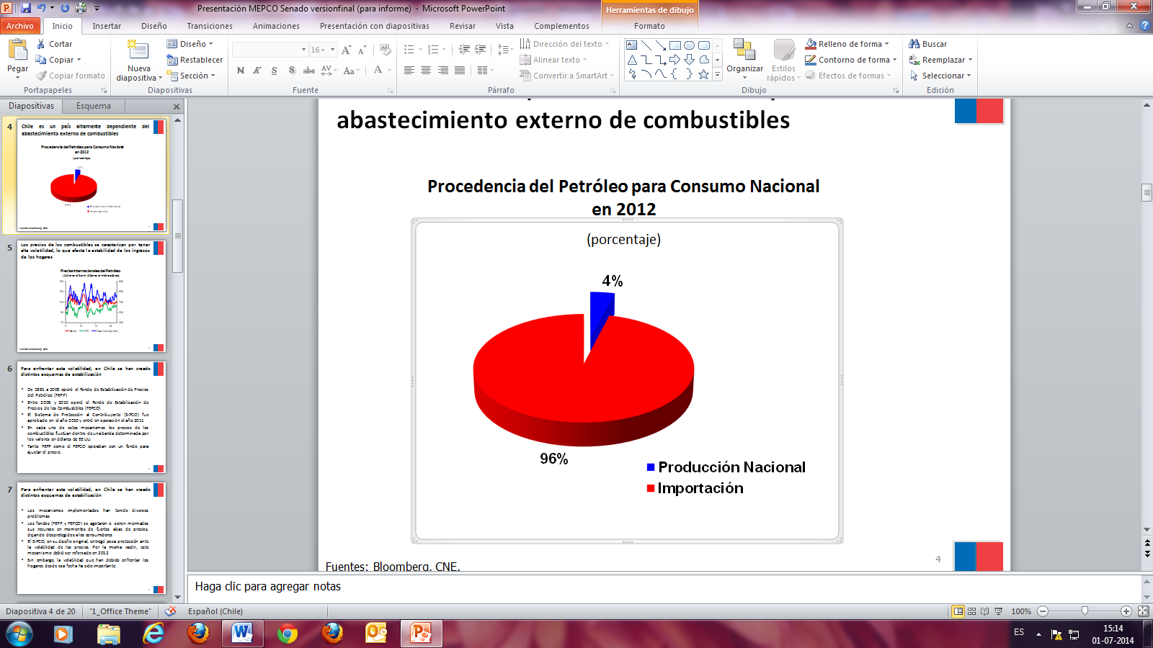

Precios internacionales del Petróleo
(dólares el barril, dólares el metro cúbico)

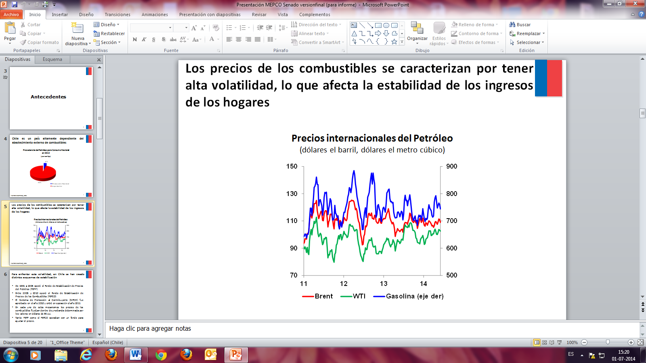

Para enfrentar esta volatilidad, en Chile se han creado distintos esquemas de estabilización

- De 1991 a 2005 operó el Fondo de Estabilización de Precios del Petróleo (FEPP).

- Entre 2005 y 2010 operó el Fondo de Estabilización de Precios de los Combustibles (FEPCO)

- El Sistema de Protección al Contribuyente (SIPCO) fue aprobado en el año 2010 y entró en operación el año 2011
- En cada uno de estos mecanismos los precios de los combustibles fluctúan dentro de una banda determinada por los valores en dólares de EE.UU.

- Tanto FEPP como el FEPCO operaban con un fondo para ajustar el precio.

- Los mecanismos implementados han tenido diversos problemas

- Los fondos (FEPP y FEPCO) se agotaron o vieron mermados sus recursos en momentos de fuertes alzas de precios, dejando desprotegidos a los consumidores

- El SIPCO, en su diseño original, entregó poca protección ante la volatilidad de los precios. Por la misma razón, este mecanismo debió ser reforzado en 2012

- Sin embargo, la volatilidad que han debido enfrentar los hogares desde esa fecha ha sido importante

Operación del SIPCO

Funcionamiento del SIPCO

- El SIPCO opera sobre una banda para el precio mayorista expresado en dólares.

- En el SIPCO original el ancho de la banda era de +/- 12,5%.

- Con la modificación del 2012, la banda fue ajustada de manera transitoria (hasta el 30 de junio de este año) a +/- 10%.

- En su diseño, el SIPCO es neutral desde un punto de vista fiscal.

Limitaciones del SIPCO

El SIPCO está operando desde febrero del 2011 a la fecha, (176 semanas), de las cuales ha entregado subsidios en 37 semanas, en el caso de la gasolina, y en 13 semanas para el diésel.

SIPCO presenta dos grandes problemas que han mermado su capacidad de proteger a los hogares frente a alzas bruscas de precios de combustibles:

a) Ancho de banda muy amplio, tiende no otorgar protección por periodos que pueden ser prolongados. Con el ancho de ±12,5% en teoría son posibles alzas de más de $100 por litro en una semana (a lo precios actuales).

b) Al operar sobre la base de una banda en dólares, este mecanismo no protege a los consumidores respecto de los precios relevantes para ellos, que están expresados en pesos

- En la práctica, durante la vigencia del SIPCO se han observado alzas en los precios de las gasolinas de 93 octanos de más $30 pesos por litro en una semana, y de hasta $49 por litro acumulados en un mes.

- Estas fluctuaciones son importantes, y han generado una fuerte demanda pública por modificar este sistema de estabilización de precios.

Operaciones del SIPCO

En las 176 semanas de operación de SIPCO operó 20% de las semanas (37 semanas).

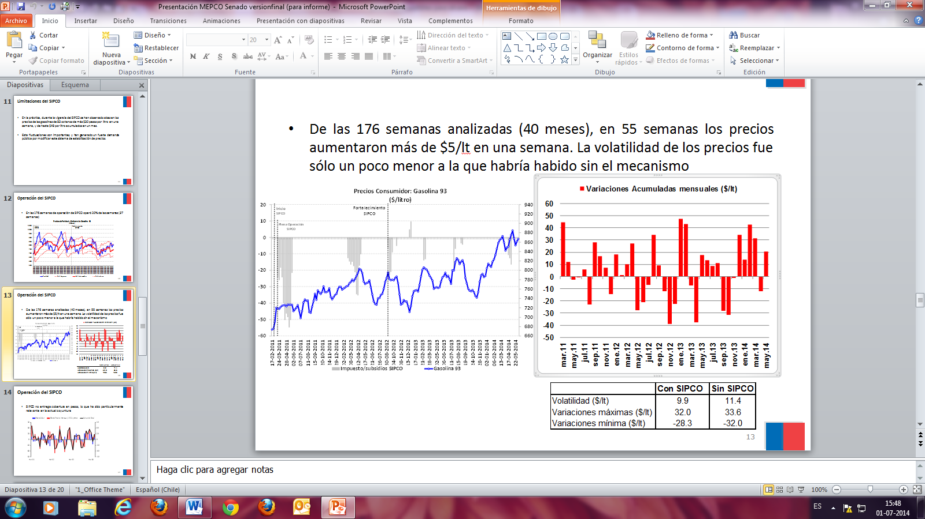

SIPCO no entrega cobertura en pesos, lo que ha sido particularmente relevante en la actual coyuntura.

MEPCO: Mecanismo de Estabilización de Precios de Combustibles

Fundamentos

- Necesidad de fortalecer la protección a los consumidores

Dada la alta volatilidad en los precios de los combustibles a la que están aún expuestos los consumidores es necesario avanzar en la creación de un nuevo mecanismo que de real protección.

- Mantener la focalización de la protección

Un mecanismo que opera mediante ajustes en el impuesto específico permite focalizar de mejor manera el beneficio del mecanismo de protección. Los grandes consumidores (empresas) tienen la capacidad de buscar mecanismos de protección propios. Son los pequeños consumidores (automovilistas, transportistas) quienes más protección necesitan. Esto se logra operando con el impuesto específico.

Mecanismo de Estabilización de Precios de los Combustibles

- Define una banda de +/- 5% que acota las variaciones de precios de los combustibles. Esta banda permite limitar el impacto de grandes fluctuaciones en los precios internacionales de los combustibles.

- La banda se define en pesos. Esto permite estabilizar los precios que son los relevantes para los consumidores domésticos.

- Se establece un mecanismo de estabilización adicional que opera dentro de la banda y que limita los movimientos semanales de precios a no más de UTM 0,12 ($5 por litro a los valores actuales de las gasolinas de 93).

- Para lograr la estabilización de los precios, el nuevo mecanismo operará en base a ajuste en el componente variable del impuesto específico de los combustibles (IECV).

- Se propone que si ha acumulado una diferencia en recaudación equivalente a US$ 500 millones respecto de la que se obtendría si no operara el mecanismo desde el inicio de operación del mismo, el componente variable del impuesto específico se modificará en un plazo de 12 semanas a un ritmo tal que no se acumule una diferencia adicional de US$100 millones.

Con el nuevo mecanismo se reduce sustancialmente la volatilidad de los precios y se acotan las alzas

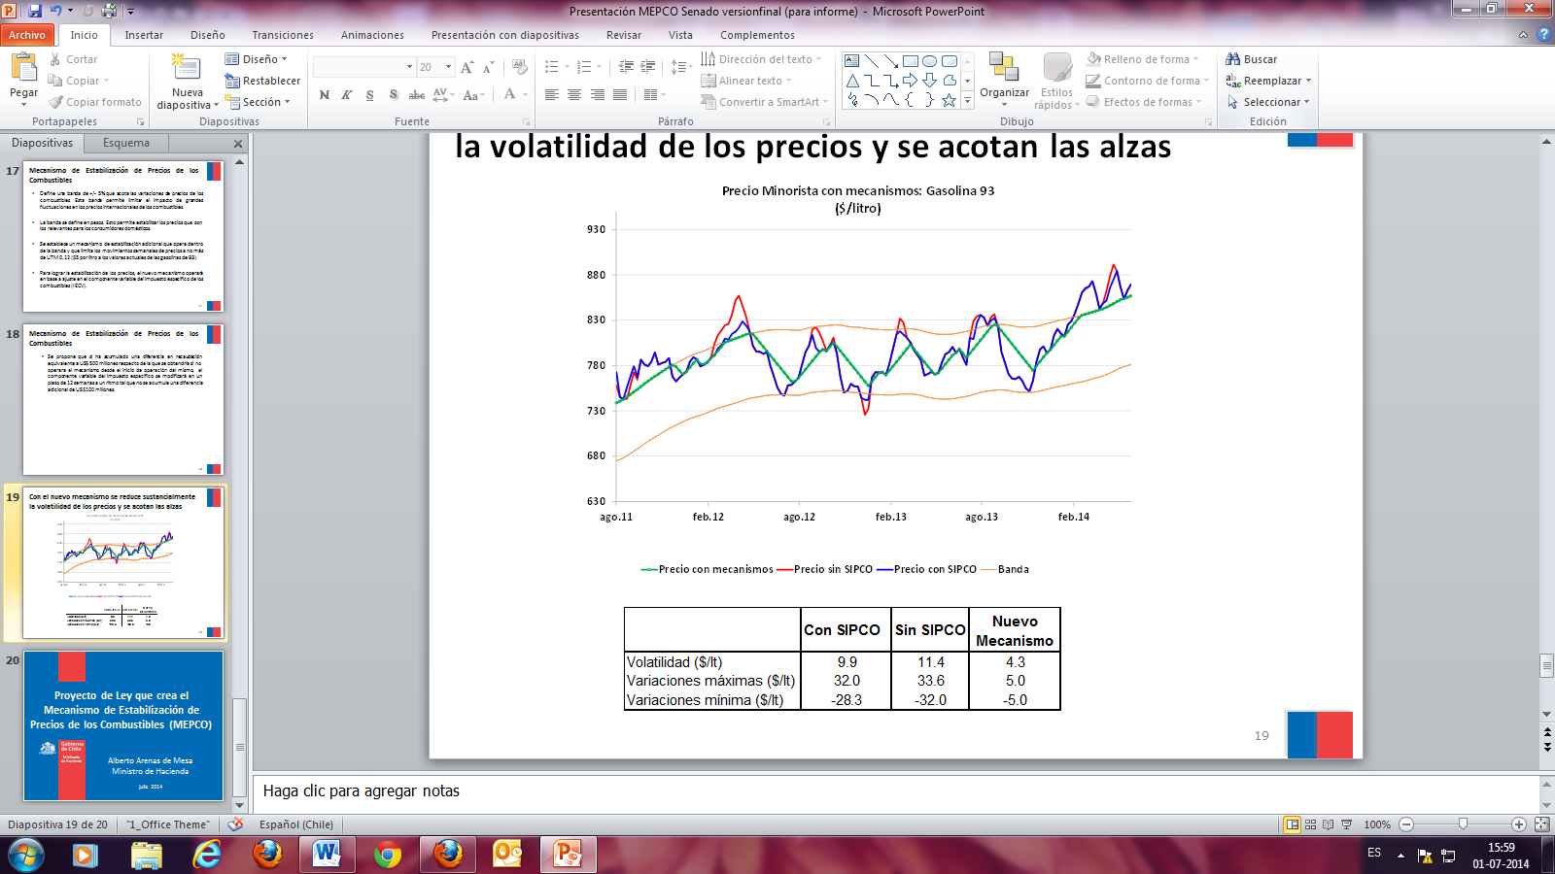

Consignó, asimismo, que durante 2011 y 2014 el l SIPCO ha tenido un costo aproximado de US$136 millones. Si el MEPCO hubiese operado durante el mismo período, el costo fiscal habría ascendido -como se consigna en el informe financiero que se detalla más adelante en el presente informe- aproximadamente US$284 millones.

Una vez finalizada su exposición, el señor Ministro de Hacienda anunció la presentación, durante la discusión particular, de indicaciones destinadas a precisar ciertos aspectos del proyecto de ley.

El Honorable Senador señor Lagos expresó que, de acuerdo con lo expuesto, una parte de lo que el Fisco recauda por concepto de IEC dejará de ser percibido, pues será destinado a financiar un ajuste que permita disminuir las fluctuaciones de precios.

El Honorable Senador señor Zaldívar consultó cuál fue la ganancia del Estado con el aumento de los precios de los combustibles respecto de lo que se había presupuestado hasta el año 2013.

El Honorable Senador señor Coloma llamó la atención sobre que, en general, los proyectos que inciden en los precios de los combustibles adolecen de falta de claridad sobre la forma en que aquellos se fijan. De ahí la necesidad de que exista transparencia en la información.

Consignó, del mismo modo, que debe dilucidarse si el mecanismo de estabilización va a terminar siendo financiado, por la vía del IVA, por los mismos consumidores.

Finalmente, advirtió sobre la facultad que confiere el inciso final del artículo 3° del texto despachado por la Cámara de Diputados en primer trámite constitucional, para que el Ministerio de Hacienda pueda ajustar los umbrales que inciden en los precios. Es en la ley, precisamente, donde un asunto de esa naturaleza debe quedar determinado.

El señor Ministro de Hacienda expresó que la recaudación del IEC el año 2013 se acercó a los US$2.360 millones.

Puntualizó, asimismo, que la operación de la ley comenzará el presente año, y que los efectos de aplicar el nuevo mecanismo, si los hubiere, se incorporarán a la ley de presupuestos del año 2015. Se trata, explicó, de un cambio consecuente con la responsabilidad fiscal, por cuanto tiene un carácter transitorio que no afecta la capacidad que tiene el Estado de recaudar de modo permanente.

Ante una consulta del Honorable Senador señor Zaldívar sobre los seguros que consideraba el SIPCO, expuso que se trata de una facultad del Fisco que no altera el proyecto de ley.

Agregó que impartirá las instrucciones necesarias para que el Servicio de Impuestos Internos envíe la información desagregada sobre la parte del impuesto que corresponde al IEC y la que corresponde al IVA.

Por otra parte, respecto de la aprensión final exteriorizada por el Honorable Senador señor Coloma, puso de relieve que la facultad se explica por lo siguiente: si en el futuro ENAP tiene una periodicidad distinta para informar al público el precio de los combustibles, la ley debe dejar una posibilidad de adecuación. Posibilidad que, anunció, se establece de mejor manera en una de las indicaciones que el Ejecutivo se propone presentar durante la discusión particular ante la Comisión de Hacienda.

El Honorable Senador señor Montes preguntó cuánto tiempo se proyecta seguir utilizando mecanismos como los anteriores o como el que ahora se propone para los precios de los combustibles, que no afrontan de manera directa el problema de fondo, cual es que los precios de los combustibles van en alza permanente. Sin perjuicio de aprobar el proyecto de ley que ahora se conoce, sostuvo, lo que debe en realidad hacerse es rediseñar el sistema de IEC lo antes posible. La manera, a su juicio, sería pensar derechamente en alguna clase de subsidio al transporte público, para que el resto de los sectores.
El Honorable Senador señor Lagos aprovechó de hacer hincapié en la compleja situación del transporte público en las regiones del país. En la de Valparaíso, graficó, son muchas las precariedades a que se ven expuestas los usuarios.

El Honorable Senador señor Coloma consultó si el Ejecutivo ha considerado la opción de rediseñar el subsidio existente o, derechamente, reducir el IEC ante la evidencia del aumento de los precios internacionales de los combustibles.

El señor Ministro de Hacienda reiteró que, siempre en el marco de la responsabilidad, el Ejecutivo demuestra en este proyecto de ley su disposición para recibir transitoriamente menos ingresos por concepto de IEC para contribuir a estabilizar el precio de los combustibles que reciben los consumidores.

Otra cosa será si, con el dato adicional no menor de la reforma tributaria en el contexto, se constata que el MEPCO logra su fin estabilizador de precios. En tal caso, afirmó no estar cerrado a explorar las opciones que sean necesarias para seguir cumpliendo ese objetivo. Todo, desde luego, abordado desde la perspectiva de un equilibrio general, no parcial.

El Honorable Senador señor Montes subrayó la necesidad de enfrentar este debate con una mirada a largo plazo. En Europa, por ejemplo, los impuestos a los combustibles están siendo incrementados y no disminuidos, asumiendo un criterio de realidad de que en no muchos años más dichos insumos serán cada vez más bajos y los niveles de congestión prácticamente inmanejables.

A continuación, la Comisión recibió a los representantes de Federación Gremial Nacional de Buses del Transporte de Pasajeros (FENABUS), cuyo asesor, señor Eduardo Oteíza, realizó una presentación sobre las implicancias del MEPCO para las empresas del transporte de pasajeros.

Dicho documento fue debidamente considerado por los señores Senadores, y copia de él se incorpora como anexo del presente informe.

Posteriormente, el señor Ministro de Hacienda profundizó, ante consultas de los Honorables Senadores señores Coloma y García, en que al interior de la banda de precios que propone el MEPCO se están limitando variaciones superiores a 0,12 UTM, al día de hoy aproximadamente $5. Se trata, añadió, de un sistema que estabiliza hacia arriba y hacia abajo, pero conservando facultades para el Ejecutivo para que también opere si, por ejemplo, baja drásticamente el precio de los combustibles.

El Honorable Senador señor Coloma planteó que a la aludida facultad del Ejecutivo, consagrada en el inciso final del artículo 3° del proyecto de ley, debiera agregarse que el decreto por el que deba materializarse sea fundado.

El señor Ministro de Hacienda acotó que el mecanismo vigente en la actualidad ha operado de la misma manera, es decir, mediante decretos de los ministerios pertinentes. No se ha innovado en esta oportunidad.

El Honorable Senador señor Zaldívar declaró estar de acuerdo con la propuesta del Honorable Senador señor Coloma.

Puesto en votación general el proyecto de ley, resultó aprobado por la unanimidad de los miembros de la Comisión, Honorables Senadores señores Coloma, García, Lagos, Montes y Zaldívar.

- - -

DISCUSIÓN EN PARTICULAR

A continuación se da cuenta del articulado del proyecto y de las indicaciones de que fue objeto, así como de los acuerdos adoptados.

Artículo 1°

Es del siguiente tenor:

“Artículo 1°.- Establécese un mecanismo de estabilización de los precios de venta internos de la gasolina automotriz, del petróleo diésel, del gas natural comprimido y del gas licuado de petróleo, ambos, estos últimos, de consumo vehicular.

Dicho mecanismo operará a través de incrementos y rebajas a los impuestos específicos a los combustibles establecidos en la ley N°18.502, los que se modificarán sumando o restando, a los montos establecidos en esa ley, denominados componentes base, un componente variable determinado para cada uno de los combustibles señalados en el inciso anterior, de conformidad a las normas establecidas en esta ley. La determinación del componente variable se hará por decreto emitido por el Ministerio de Hacienda y dictado bajo la fórmula “Por orden del Presidente de la República”, previo informe de la Comisión Nacional de Energía al que se refiere el inciso primero del artículo siguiente.

Los contribuyentes del Impuesto al Valor Agregado que tengan derecho a recuperación de los impuestos específicos a los combustibles establecidos en la ley N°18.502, deberán calcular el monto de dicha recuperación sobre la base de los impuestos determinados conforme a la presente ley. Si el monto a recuperar resultare negativo, su valor absoluto deberá ser sumado a los débitos del Impuesto al Valor Agregado.

Con todo, los contribuyentes del Impuesto al Valor Agregado que tengan derecho a recuperar el Impuesto Específico a los Combustibles y cuyos ingresos anuales del año calendario anterior, por ventas, servicios u otras actividades de su giro, hayan sido inferiores a 15.000 unidades tributarias mensuales, en adelante “UTM”, deberán efectuar dicha recuperación sólo por el monto del impuesto específico equivalente al componente base, sin considerar el componente variable, a contar de la declaración de impuestos del mes de julio de cada año por las operaciones realizadas en el mes de junio anterior, y hasta la declaración de impuestos del mes de junio de cada año siguiente por las operaciones realizadas en el mes de mayo anterior. Para calcular estos montos, cada contribuyente deberá sumar a los ingresos que obtuvo en el año calendario anterior los obtenidos por quienes hayan sido sus relacionados, en los términos establecidos por el artículo 20, N° 1, letra b), de la ley sobre Impuesto a la Renta, en ese mismo año calendario. También deberán efectuar la recuperación del Impuesto Específico a los Combustibles, en los términos indicados en este inciso, los contribuyentes del Impuesto al Valor Agregado que inicien actividades en el año y que producto de ello no tengan ingresos por ventas, servicios u otras actividades de su giro durante el año anterior. Dicha recuperación deberá efectuarse en la forma señalada en este inciso, hasta aquella declaración de impuestos por las operaciones del mes de junio del año siguiente a dicho inicio.

Los contribuyentes que hagan uso de los beneficios señalados en el inciso anterior deberán declarar, ante el Servicio de Impuestos Internos, en la forma, plazo y condiciones que éste determine, quiénes han sido sus relacionados en los términos establecidos por el artículo 20, N° 1, letra b) de la ley de Impuesto a la Renta.”.

Artículo 2°

Textualmente, prescribe:

“Artículo 2°.- Para la operación del mecanismo de estabilización se definirán parámetros de cálculo de los precios de referencia intermedios, superiores e inferiores, y de los precios de paridad. Los precios de referencia intermedios se determinarán considerando como base el precio del petróleo crudo representativo de un mercado internacional relevante, un diferencial de refinación y los demás costos e impuestos necesarios para representar el valor del respectivo derivado puesto en Chile. Estos precios se expresarán en pesos, y para su cálculo se utilizará el dólar observado publicado por el Banco Central de Chile, considerando lo dispuesto en el inciso siguiente. La determinación se hará por decreto emitido por el Ministerio de Energía, y dictado bajo la fórmula “Por orden del Presidente de la República”, previo informe de la Comisión Nacional de Energía.

El valor del petróleo crudo representativo de un mercado internacional relevante a utilizar en la determinación del precio de referencia intermedio de los combustibles, corresponderá al promedio ponderado móvil de los precios promedio semanales del petróleo crudo del referido mercado internacional, en el período comprendido entre “n” semanas hacia atrás, contadas desde la semana respectiva, y “m” meses hacia adelante considerando precios en los mercados de futuros. El informe de la Comisión Nacional de Energía a que se refiere el inciso anterior deberá indicar la metodología de cálculo del citado promedio. El promedio ponderado a que se refiere este inciso se calculará aplicando a los precios de mercados de futuros un porcentaje que esté entre 0% y 50%, y aplicando a los demás precios el porcentaje remanente, hasta enterar el 100%.

El diferencial de refinación a utilizar en la determinación del precio de referencia intermedio de los combustibles, corresponderá al que se extraiga del promedio móvil de los precios promedio semanales de los respectivos combustibles, en el período comprendido por “s” semanas hacia atrás, contadas desde la semana respectiva. El informe de la Comisión Nacional de Energía deberá indicar la metodología de cálculo del citado promedio móvil.

El valor del parámetro “n”, “m” o “s” tendrá una vigencia mínima de cuatro semanas, al término de las cuales podrán ser modificados en el respectivo decreto que fija los precios de referencia, previo informe de la Comisión Nacional de Energía. No obstante lo anterior, los valores mínimos de “n” y “s” corresponderán a cuatro semanas y el valor mínimo de “m” a tres meses, mientras que los valores máximos de “n” y “s” corresponderán a ciento cuatro semanas y el valor máximo de “m” a seis meses.

La Comisión Nacional de Energía deberá explicitar en su informe los precios de referencia intermedios y la metodología usada para determinar estos precios.

Los precios de referencia superior o inferior para un determinado combustible no podrán diferir del 5% del precio de referencia intermedio correspondiente. El precio de referencia intermedio calculado y el resultado de la aplicación del 5% referido anteriormente, se restringirá al primer decimal, redondeando el resto.

Para los efectos de esta ley, se entenderá por precio de paridad de importación la cotización promedio, durante el número de semanas que se establezca mediante decreto del Ministerio de Hacienda y previo informe de la Comisión Nacional de Energía, de los combustibles gasolina automotriz, petróleo diésel y gas licuado de petróleo y para calidades similares a las vigentes en Chile, incluidos los costos de transporte, seguros y otros, cuando corresponda. El decreto correspondiente, se dictará bajo la fórmula “Por orden del Presidente de la República” y solamente podrá determinar un número de semanas entre uno y cuatro, y deberá tener una vigencia mínima de cuatro semanas. Para estos efectos, respecto de cada combustible se considerará un mercado internacional relevante o un promedio de dos mercados internacionales relevantes.
Los precios de referencia y de paridad se expresarán en pesos y se calcularán según se establezca en el reglamento. Tales precios o valores serán mera referencia y no constituirán precios mínimos ni máximos de venta.

El precio de paridad de cada combustible será fijado semanalmente por el Ministerio de Energía, previo informe de la Comisión Nacional de Energía. Éste será calculado, por primera vez, dentro de la semana de publicación del reglamento a que se refiere el inciso anterior, considerando los precios promedio observados las dos semanas inmediatamente anteriores o en las semanas que se determinen por decreto, de acuerdo al inciso séptimo de este artículo, y regirá a partir del día jueves siguiente. En lo sucesivo, el precio de paridad se fijará una vez por semana, considerando los precios promedio observados en las dos semanas inmediatamente anteriores o en las semanas que se determinen por decreto, de acuerdo al inciso séptimo de este artículo, y entrará en vigencia el día jueves siguiente a su fijación.

Los decretos que se dicten en virtud de lo dispuesto en este artículo y en el artículo siguiente se ejecutarán desde la fecha señalada en los mismos.

Para los efectos de este artículo y del artículo siguiente, se entenderá por semana el período de siete días consecutivos, cuyo comienzo y término será determinado por el decreto respectivo.

Sin perjuicio de lo establecido en los incisos anteriores, los informes de la Comisión Nacional de Energía a que se refieren este artículo y el artículo siguiente serán enviados al Ministerio de Energía y al Ministerio de Hacienda a más tardar el día martes previo a su entrada en vigencia.”.

Artículo 3°

Es del siguiente tenor literal:

“Artículo 3°.- Establécese a beneficio o de cargo fiscal, según corresponda, un mecanismo integrado por los siguientes impuestos y créditos fiscales específicos de tasa variable, a los combustibles a que se refiere esta ley, los cuales se aplicarán principalmente a través del componente variable de los impuestos específicos a los combustibles, de acuerdo a las reglas siguientes:

1.- Se determinará, para una fecha específica, el “precio base” para cada uno de los combustibles cubiertos por el mecanismo a que se refiere esta ley. El “precio base” corresponderá a la mejor proyección que pueda realizar el Ministerio de Hacienda respecto del precio que informará próximamente la Empresa Nacional del Petróleo, asumiendo que el componente variable del impuesto específico es cero. El “precio base” deberá incluir el Impuesto al Valor Agregado y el componente base del impuesto específico que corresponda a ese combustible, y se determinará de conformidad a lo que establezca el reglamento.

2.- El “precio base”, determinado de acuerdo al numeral anterior, deberá compararse con el precio informado por la Empresa Nacional del Petróleo, en su informe semanal de precios, la semana anterior.

3.- Si la diferencia entre el “precio base” y el precio informado la semana anterior es positiva y mayor a 0,12 UTM por metro cúbico, el componente variable del impuesto específico de los combustibles será de 0,12 UTM por metro cúbico, menos la diferencia entre el “precio base” y el precio informado por la Empresa Nacional del Petróleo la semana anterior.

4.- Si la diferencia entre el “precio base” y el precio informado la semana anterior es negativa y superior en valor absoluto a 0,12 UTM por metro cúbico, el componente variable del impuesto específico de los combustibles será la diferencia entre el precio informado por la Empresa Nacional del Petróleo la semana anterior y el “precio base”, menos 0,12 UTM por metro cúbico.

5.- Con todo, el componente variable del impuesto específico determinado en los números 3 y 4 se podrá ajustar a un monto distinto, con el fin de garantizar que el precio de paridad más el componente variable del impuesto específico no supere el precio de referencia superior y no sea menor que el precio de referencia inferior, ambos definidos en el artículo 2°. En esta situación, el impuesto específico variable se definirá según las siguientes reglas:

a) Si el componente variable del impuesto específico es igual o menor a cero, determinado de acuerdo a lo previsto en el numeral 3, y el precio de paridad más el componente variable del impuesto específico supera el precio de referencia superior, entonces el precitado componente se redefinirá como la diferencia entre el precio de referencia superior y el precio de paridad. Por su parte, si el precio de paridad más el componente variable del impuesto específico es menor que el precio de referencia inferior, el precitado componente se redefinirá como la diferencia entre el precio de referencia inferior y el precio de paridad.

b) Si el componente variable del impuesto específico es igual o mayor a cero, determinado de acuerdo a lo previsto en el numeral 4, y el precio de paridad más el componente variable del impuesto específico es menor que el precio de referencia inferior, entonces el precitado componente se redefinirá como la diferencia entre el precio de referencia inferior menos el precio de paridad. Por su parte, si el precio de paridad más el componente variable del impuesto específico supera el precio de referencia superior, el precitado componente se redefinirá como la diferencia entre el precio de referencia superior y el precio de paridad.

6.- Si la suma del componente base del impuesto específico más el componente variable fuese negativa, se generará un crédito equivalente al valor absoluto de la diferencia entre ambos, el que será abonado por la Tesorería General de la República al importador o vendedor en la primera venta en Chile, según se establezca en el reglamento que se dicte al efecto.

7.- El gas natural comprimido para consumo vehicular estará gravado con un impuesto o recibirá un crédito fiscal cuyo monto por cada mil metros cúbicos será igual al monto del impuesto o crédito, según corresponda, del gas licuado de petróleo para consumo vehicular en el mismo período multiplicado por 1,5195. Este impuesto o crédito será el componente variable del impuesto específico del gas natural comprimido y se sumará o restará al componente base del impuesto definido en la ley N°18.502, según corresponda. En el caso de existir un crédito fiscal, se procederá conforme a lo dispuesto en el numeral precedente.

El impuesto específico a aplicar a los combustibles será el informado por el Servicio de Impuestos Internos a más tardar el día jueves de la semana en que empiece a regir. El monto del impuesto específico se expresará en UTM/m3 en el caso de la gasolina automotriz, del petróleo diésel y del gas licuado de petróleo, y en UTM/1.000m3 en el caso del gas natural comprimido, y será calculado según se establezca en el reglamento que se dicte.

El componente variable del impuesto específico tendrá el mismo tratamiento respecto al Impuesto al Valor Agregado que el aplicado al impuesto específico. Asimismo, el abono previsto en el número 6 del inciso primero de este artículo deberá adicionarse al precio de venta para efectos del cálculo del Impuesto al Valor Agregado.

Estos montos se calcularán por primera vez el martes de la semana siguiente a la de publicación del reglamento de esta ley, los que regirán a partir del jueves siguiente al martes mencionado y se modificarán cada vez que entren en vigencia nuevos precios de paridad o de referencia.

En caso que la Empresa Nacional del Petróleo modifique la frecuencia con la que anuncia sus precios, se faculta al Ministerio de Hacienda para que mediante decreto, dictado bajo la fórmula “Por orden del Presidente de la República”, pueda ajustar el período de comparación entre el “precio base” y el último precio anunciado por dicha empresa, así como los umbrales correspondientes.”.

El inciso final del artículo 3° fue objeto de las indicaciones números 1 y 2.

La indicación número 1, del señor Vicepresidente de la República, para modificarlo en el siguiente sentido:

a) Sustituir la expresión “la frecuencia con la que anuncia sus precios” por “el período de tiempo que media entre sus anuncios de precios”.

b) Sustituir la expresión “los umbrales correspondientes” por “el umbral señalado en los numerales 3 y 4 precedentes, multiplicado éste por el nuevo período de comparación que media entre anuncios, expresado en días, dividido por siete”.

La indicación número 2, de los Honorables Senadores señores Coloma y García, para intercalar, entre la voz “decreto” y la coma (“,”) que le sigue, el vocablo “fundado”.

Las indicaciones números 1 y 2 fueron aprobadas por la unanimidad de los miembros de la Comisión, Honorables Senadores señores Coloma, García, Lagos, Montes y Zaldívar.

Artículo 4°

Prescribe lo que sigue:

“Artículo 4°.- Si producto de la aplicación del mecanismo previsto en los artículos precedentes y desde su entrada en vigencia, la diferencia entre la recaudación que hubiese correspondido a la aplicación del componente base del impuesto específico y la que efectivamente se produzca supere el equivalente en pesos a US$ 500 millones, de acuerdo al tipo de cambio promedio existente hasta dicha fecha, se hará converger el componente variable del impuesto específico a cero, a un ritmo tal que en un lapso de doce semanas no se acumule una diferencia adicional mayor al equivalente en pesos a US$ 100 millones, sobre la base del tipo de cambio vigente a dicha fecha. Para efectos de la aplicación de este artículo, el Ministerio de Hacienda deberá estimar, en función de la información que publica trimestralmente la Dirección de Presupuestos, la diferencia en la recaudación tributaria que se derive del funcionamiento del mecanismo de estabilización a que se refiere esta ley. Dicha estimación se efectuará mediante decreto dictado bajo la fórmula “Por orden del Presidente de la República”.”.

---

Enseguida, la Comisión tomó conocimiento de la indicación número 3, del señor Vicepresidente de la República, para intercalar un nuevo artículo 5° del siguiente tenor, pasando el actual artículo 5° a ser artículo 6°:

“Artículo 5°.- Semanalmente, el Ministerio de Hacienda publicará y actualizará en su web institucional, la información relativa a:

- El precio “base” a que se refiere el numeral 1 del artículo 3°.

- El tipo de cambio utilizado por la Empresa Nacional del Petróleo para fijar los precios mayoristas que informa.
- Los precios de referencia y paridad determinados por el Ministerio de Energía en los decretos a que se refiere el artículo 2°.

- Los valores semanales del componente variable del impuesto específico a los combustibles.

- Los valores semanales de todos los parámetros que esta ley autoriza fijar al Ministerio de Hacienda.”.

La indicación fue aprobada por la unanimidad de los miembros de la Comisión, Honorables Senadores señores Coloma, García, Lagos, Montes y Zaldívar.

Artículo 5°

Su contenido es el que sigue:

“Artículo 5°.- Deróganse, a partir de la fecha en que esté en plena operación el mecanismo de estabilización de precios de los combustibles a que se refiere la presente ley, los Títulos I y II de la ley N°20.493.”.

- - -

FINANCIAMIENTO

El informe financiero elaborado por la Dirección de Presupuestos del Ministerio de Hacienda, de 11 de junio de 2014, señala, de manera textual, lo siguiente:

“1. El presente proyecto de ley contempla la creación de un nuevo mecanismo de estabilización de precios de los combustibles.

2. Este nuevo mecanismo establece un componente variable en la base de cálculo del Impuesto Específico a los Combustibles definidos en la Ley N° 18.502, cuya determinación está asociada a las variaciones de los precios internacionales de los combustibles derivados del petróleo, pudiendo resultar positivo o negativo.

3. Los contenidos de esta iniciativa contemplan: la fijación de una banda en torno a la cual oscilarán los precios de los combustibles de +/- 5% de un valor de referencia o de paridad central; la ampliación del número de semanas que pueden entrar en el cálculo de los precios de paridad de referencia o intermedios; la determinación en pesos de los precios relevantes; el establecimiento de un mecanismo de estabilización adicional, el cual permitirá suavizar fluctuaciones de precios al interior de la banda y, finalmente, la incorporación de una cláusula que garantiza que el impacto fiscal de este mecanismo, dada por la menor recaudación acumulado en el tiempo, no superará los US$ 600 millones.

4. En consecuencia, el impacto fiscal máximo de este proyecto de ley ascendería al equivalente en pesos de US$ 600 millones. Con todo, si la evolución del precio de los combustibles presentara un comportamiento similar al observado en los años 2011 al 2013, el impacto fiscal acumulado habría ascendido a los US$ 284 millones.

5. Sin perjuicio de lo anterior, los efectos de aplicar el mecanismo antes descrito se incorporarán en el Proyecto de Ley de Presupuestos para el año 2015.”.

Se deja constancia del precedente Informe Financiero en cumplimiento de lo dispuesto en el inciso segundo del artículo 17 de la ley orgánica Constitucional del Congreso Nacional.

- - -

MODIFICACIONES

En mérito de los acuerdos precedentemente expuestos, vuestra Comisión de Hacienda tiene el honor de proponer las siguientes enmiendas al proyecto despachado por la Cámara de Diputados en primer trámite constitucional:

Artículo 3°

Inciso final

- Sustituir la expresión “la frecuencia con la que anuncia sus precios”, por “el período de tiempo que media entre sus anuncios de precios”.

- Intercalar, entre la voz “decreto” y la coma (“,”) que le sigue, el vocablo “fundado”.

- Sustituir la expresión “los umbrales correspondientes” por “el umbral señalado en los numerales 3 y 4 precedentes, multiplicado éste por el nuevo período de comparación que media entre anuncios, expresado en días, dividido por siete”. (Unanimidad 5x0. Indicaciones números 1 y 2).

---

Intercalar el siguiente artículo 5°, nuevo, pasando el actual artículo 5° a ser artículo 6°:

“Artículo 5°.- Semanalmente, el Ministerio de Hacienda publicará y actualizará en su web institucional, la información relativa a:

- El precio “base” a que se refiere el numeral 1 del artículo 3°.

- El tipo de cambio utilizado por la Empresa Nacional del Petróleo para fijar los precios mayoristas que informa.

- Los precios de referencia y paridad determinados por el Ministerio de Energía en los decretos a que se refiere el artículo 2°.

- Los valores semanales del componente variable del impuesto específico a los combustibles.

- Los valores semanales de todos los parámetros que esta ley autoriza fijar al Ministerio de Hacienda.”. (Unanimidad 5x0. Indicación número 3).

Artículo 5°

Pasó a ser artículo 6°, sin enmiendas.

- - -

TEXTO DEL PROYECTO

En mérito de los acuerdos precedentemente expuestos, el texto del proyecto de ley queda como sigue:

PROYECTO DE LEY:

“Artículo 1°.- Establécese un mecanismo de estabilización de los precios de venta internos de la gasolina automotriz, del petróleo diésel, del gas natural comprimido y del gas licuado de petróleo, ambos, estos últimos, de consumo vehicular.

Dicho mecanismo operará a través de incrementos y rebajas a los impuestos específicos a los combustibles establecidos en la ley N°18.502, los que se modificarán sumando o restando, a los montos establecidos en esa ley, denominados componentes base, un componente variable determinado para cada uno de los combustibles señalados en el inciso anterior, de conformidad a las normas establecidas en esta ley. La determinación del componente variable se hará por decreto emitido por el Ministerio de Hacienda y dictado bajo la fórmula “Por orden del Presidente de la República”, previo informe de la Comisión Nacional de Energía al que se refiere el inciso primero del artículo siguiente.

Los contribuyentes del Impuesto al Valor Agregado que tengan derecho a recuperación de los impuestos específicos a los combustibles establecidos en la ley N°18.502, deberán calcular el monto de dicha recuperación sobre la base de los impuestos determinados conforme a la presente ley. Si el monto a recuperar resultare negativo, su valor absoluto deberá ser sumado a los débitos del Impuesto al Valor Agregado.

Con todo, los contribuyentes del Impuesto al Valor Agregado que tengan derecho a recuperar el Impuesto Específico a los Combustibles y cuyos ingresos anuales del año calendario anterior, por ventas, servicios u otras actividades de su giro, hayan sido inferiores a 15.000 unidades tributarias mensuales, en adelante “UTM”, deberán efectuar dicha recuperación sólo por el monto del impuesto específico equivalente al componente base, sin considerar el componente variable, a contar de la declaración de impuestos del mes de julio de cada año por las operaciones realizadas en el mes de junio anterior, y hasta la declaración de impuestos del mes de junio de cada año siguiente por las operaciones realizadas en el mes de mayo anterior. Para calcular estos montos, cada contribuyente deberá sumar a los ingresos que obtuvo en el año calendario anterior los obtenidos por quienes hayan sido sus relacionados, en los términos establecidos por el artículo 20, N° 1, letra b), de la ley sobre Impuesto a la Renta, en ese mismo año calendario. También deberán efectuar la recuperación del Impuesto Específico a los Combustibles, en los términos indicados en este inciso, los contribuyentes del Impuesto al Valor Agregado que inicien actividades en el año y que producto de ello no tengan ingresos por ventas, servicios u otras actividades de su giro durante el año anterior. Dicha recuperación deberá efectuarse en la forma señalada en este inciso, hasta aquella declaración de impuestos por las operaciones del mes de junio del año siguiente a dicho inicio.

Los contribuyentes que hagan uso de los beneficios señalados en el inciso anterior deberán declarar, ante el Servicio de Impuestos Internos, en la forma, plazo y condiciones que éste determine, quiénes han sido sus relacionados en los términos establecidos por el artículo 20, N° 1, letra b) de la ley de Impuesto a la Renta.

Artículo 2°.- Para la operación del mecanismo de estabilización se definirán parámetros de cálculo de los precios de referencia intermedios, superiores e inferiores, y de los precios de paridad. Los precios de referencia intermedios se determinarán considerando como base el precio del petróleo crudo representativo de un mercado internacional relevante, un diferencial de refinación y los demás costos e impuestos necesarios para representar el valor del respectivo derivado puesto en Chile. Estos precios se expresarán en pesos, y para su cálculo se utilizará el dólar observado publicado por el Banco Central de Chile, considerando lo dispuesto en el inciso siguiente. La determinación se hará por decreto emitido por el Ministerio de Energía, y dictado bajo la fórmula “Por orden del Presidente de la República”, previo informe de la Comisión Nacional de Energía.
El valor del petróleo crudo representativo de un mercado internacional relevante a utilizar en la determinación del precio de referencia intermedio de los combustibles, corresponderá al promedio ponderado móvil de los precios promedio semanales del petróleo crudo del referido mercado internacional, en el período comprendido entre “n” semanas hacia atrás, contadas desde la semana respectiva, y “m” meses hacia adelante considerando precios en los mercados de futuros. El informe de la Comisión Nacional de Energía a que se refiere el inciso anterior deberá indicar la metodología de cálculo del citado promedio. El promedio ponderado a que se refiere este inciso se calculará aplicando a los precios de mercados de futuros un porcentaje que esté entre 0% y 50%, y aplicando a los demás precios el porcentaje remanente, hasta enterar el 100%.

El diferencial de refinación a utilizar en la determinación del precio de referencia intermedio de los combustibles, corresponderá al que se extraiga del promedio móvil de los precios promedio semanales de los respectivos combustibles, en el período comprendido por “s” semanas hacia atrás, contadas desde la semana respectiva. El informe de la Comisión Nacional de Energía deberá indicar la metodología de cálculo del citado promedio móvil.

El valor del parámetro “n”, “m” o “s” tendrá una vigencia mínima de cuatro semanas, al término de las cuales podrán ser modificados en el respectivo decreto que fija los precios de referencia, previo informe de la Comisión Nacional de Energía. No obstante lo anterior, los valores mínimos de “n” y “s” corresponderán a cuatro semanas y el valor mínimo de “m” a tres meses, mientras que los valores máximos de “n” y “s” corresponderán a ciento cuatro semanas y el valor máximo de “m” a seis meses.

La Comisión Nacional de Energía deberá explicitar en su informe los precios de referencia intermedios y la metodología usada para determinar estos precios.

Los precios de referencia superior o inferior para un determinado combustible no podrán diferir del 5% del precio de referencia intermedio correspondiente. El precio de referencia intermedio calculado y el resultado de la aplicación del 5% referido anteriormente, se restringirá al primer decimal, redondeando el resto.

Para los efectos de esta ley, se entenderá por precio de paridad de importación la cotización promedio, durante el número de semanas que se establezca mediante decreto del Ministerio de Hacienda y previo informe de la Comisión Nacional de Energía, de los combustibles gasolina automotriz, petróleo diésel y gas licuado de petróleo y para calidades similares a las vigentes en Chile, incluidos los costos de transporte, seguros y otros, cuando corresponda. El decreto correspondiente, se dictará bajo la fórmula “Por orden del Presidente de la República” y solamente podrá determinar un número de semanas entre uno y cuatro, y deberá tener una vigencia mínima de cuatro semanas. Para estos efectos, respecto de cada combustible se considerará un mercado internacional relevante o un promedio de dos mercados internacionales relevantes.
Los precios de referencia y de paridad se expresarán en pesos y se calcularán según se establezca en el reglamento. Tales precios o valores serán mera referencia y no constituirán precios mínimos ni máximos de venta.

El precio de paridad de cada combustible será fijado semanalmente por el Ministerio de Energía, previo informe de la Comisión Nacional de Energía. Éste será calculado, por primera vez, dentro de la semana de publicación del reglamento a que se refiere el inciso anterior, considerando los precios promedio observados las dos semanas inmediatamente anteriores o en las semanas que se determinen por decreto, de acuerdo al inciso séptimo de este artículo, y regirá a partir del día jueves siguiente. En lo sucesivo, el precio de paridad se fijará una vez por semana, considerando los precios promedio observados en las dos semanas inmediatamente anteriores o en las semanas que se determinen por decreto, de acuerdo al inciso séptimo de este artículo, y entrará en vigencia el día jueves siguiente a su fijación.

Los decretos que se dicten en virtud de lo dispuesto en este artículo y en el artículo siguiente se ejecutarán desde la fecha señalada en los mismos.

Para los efectos de este artículo y del artículo siguiente, se entenderá por semana el período de siete días consecutivos, cuyo comienzo y término será determinado por el decreto respectivo.

Sin perjuicio de lo establecido en los incisos anteriores, los informes de la Comisión Nacional de Energía a que se refieren este artículo y el artículo siguiente serán enviados al Ministerio de Energía y al Ministerio de Hacienda a más tardar el día martes previo a su entrada en vigencia.

Artículo 3°.- Establécese a beneficio o de cargo fiscal, según corresponda, un mecanismo integrado por los siguientes impuestos y créditos fiscales específicos de tasa variable, a los combustibles a que se refiere esta ley, los cuales se aplicarán principalmente a través del componente variable de los impuestos específicos a los combustibles, de acuerdo a las reglas siguientes:

1.- Se determinará, para una fecha específica, el “precio base” para cada uno de los combustibles cubiertos por el mecanismo a que se refiere esta ley. El “precio base” corresponderá a la mejor proyección que pueda realizar el Ministerio de Hacienda respecto del precio que informará próximamente la Empresa Nacional del Petróleo, asumiendo que el componente variable del impuesto específico es cero. El “precio base” deberá incluir el Impuesto al Valor Agregado y el componente base del impuesto específico que corresponda a ese combustible, y se determinará de conformidad a lo que establezca el reglamento.

2.- El “precio base”, determinado de acuerdo al numeral anterior, deberá compararse con el precio informado por la Empresa Nacional del Petróleo, en su informe semanal de precios, la semana anterior.
3.- Si la diferencia entre el “precio base” y el precio informado la semana anterior es positiva y mayor a 0,12 UTM por metro cúbico, el componente variable del impuesto específico de los combustibles será de 0,12 UTM por metro cúbico, menos la diferencia entre el “precio base” y el precio informado por la Empresa Nacional del Petróleo la semana anterior.

4.- Si la diferencia entre el “precio base” y el precio informado la semana anterior es negativa y superior en valor absoluto a 0,12 UTM por metro cúbico, el componente variable del impuesto específico de los combustibles será la diferencia entre el precio informado por la Empresa Nacional del Petróleo la semana anterior y el “precio base”, menos 0,12 UTM por metro cúbico.

5.- Con todo, el componente variable del impuesto específico determinado en los números 3 y 4 se podrá ajustar a un monto distinto, con el fin de garantizar que el precio de paridad más el componente variable del impuesto específico no supere el precio de referencia superior y no sea menor que el precio de referencia inferior, ambos definidos en el artículo 2°. En esta situación, el impuesto específico variable se definirá según las siguientes reglas:

a) Si el componente variable del impuesto específico es igual o menor a cero, determinado de acuerdo a lo previsto en el numeral 3, y el precio de paridad más el componente variable del impuesto específico supera el precio de referencia superior, entonces el precitado componente se redefinirá como la diferencia entre el precio de referencia superior y el precio de paridad. Por su parte, si el precio de paridad más el componente variable del impuesto específico es menor que el precio de referencia inferior, el precitado componente se redefinirá como la diferencia entre el precio de referencia inferior y el precio de paridad.

b) Si el componente variable del impuesto específico es igual o mayor a cero, determinado de acuerdo a lo previsto en el numeral 4, y el precio de paridad más el componente variable del impuesto específico es menor que el precio de referencia inferior, entonces el precitado componente se redefinirá como la diferencia entre el precio de referencia inferior menos el precio de paridad. Por su parte, si el precio de paridad más el componente variable del impuesto específico supera el precio de referencia superior, el precitado componente se redefinirá como la diferencia entre el precio de referencia superior y el precio de paridad.

6.- Si la suma del componente base del impuesto específico más el componente variable fuese negativa, se generará un crédito equivalente al valor absoluto de la diferencia entre ambos, el que será abonado por la Tesorería General de la República al importador o vendedor en la primera venta en Chile, según se establezca en el reglamento que se dicte al efecto.

7.- El gas natural comprimido para consumo vehicular estará gravado con un impuesto o recibirá un crédito fiscal cuyo monto por cada mil metros cúbicos será igual al monto del impuesto o crédito, según corresponda, del gas licuado de petróleo para consumo vehicular en el mismo período multiplicado por 1,5195. Este impuesto o crédito será el componente variable del impuesto específico del gas natural comprimido y se sumará o restará al componente base del impuesto definido en la ley N°18.502, según corresponda. En el caso de existir un crédito fiscal, se procederá conforme a lo dispuesto en el numeral precedente.

El impuesto específico a aplicar a los combustibles será el informado por el Servicio de Impuestos Internos a más tardar el día jueves de la semana en que empiece a regir. El monto del impuesto específico se expresará en UTM/m3 en el caso de la gasolina automotriz, del petróleo diésel y del gas licuado de petróleo, y en UTM/1.000m3 en el caso del gas natural comprimido, y será calculado según se establezca en el reglamento que se dicte.

El componente variable del impuesto específico tendrá el mismo tratamiento respecto al Impuesto al Valor Agregado que el aplicado al impuesto específico. Asimismo, el abono previsto en el número 6 del inciso primero de este artículo deberá adicionarse al precio de venta para efectos del cálculo del Impuesto al Valor Agregado.

Estos montos se calcularán por primera vez el martes de la semana siguiente a la de publicación del reglamento de esta ley, los que regirán a partir del jueves siguiente al martes mencionado y se modificarán cada vez que entren en vigencia nuevos precios de paridad o de referencia.

En caso que la Empresa Nacional del Petróleo modifique el período de tiempo que media entre sus anuncios de precios, se faculta al Ministerio de Hacienda para que mediante decreto fundado, dictado bajo la fórmula “Por orden del Presidente de la República”, pueda ajustar el período de comparación entre el “precio base” y el último precio anunciado por dicha empresa, así como el umbral señalado en los numerales 3 y 4 precedentes, multiplicado éste por el nuevo período de comparación que media entre anuncios, expresado en días, dividido por siete.

Artículo 4°.- Si producto de la aplicación del mecanismo previsto en los artículos precedentes y desde su entrada en vigencia, la diferencia entre la recaudación que hubiese correspondido a la aplicación del componente base del impuesto específico y la que efectivamente se produzca supere el equivalente en pesos a US$ 500 millones, de acuerdo al tipo de cambio promedio existente hasta dicha fecha, se hará converger el componente variable del impuesto específico a cero, a un ritmo tal que en un lapso de doce semanas no se acumule una diferencia adicional mayor al equivalente en pesos a US$ 100 millones, sobre la base del tipo de cambio vigente a dicha fecha. Para efectos de la aplicación de este artículo, el Ministerio de Hacienda deberá estimar, en función de la información que publica trimestralmente la Dirección de Presupuestos, la diferencia en la recaudación tributaria que se derive del funcionamiento del mecanismo de estabilización a que se refiere esta ley. Dicha estimación se efectuará mediante decreto dictado bajo la fórmula “Por orden del Presidente de la República”.

Artículo 5°.- Semanalmente, el Ministerio de Hacienda publicará y actualizará en su web institucional, la información relativa a:

a) El precio “base” a que se refiere el numeral 1 del artículo 3°.

b) El tipo de cambio utilizado por la Empresa Nacional del Petróleo para fijar los precios mayoristas que informa.

c) Los precios de referencia y paridad determinados por el Ministerio de Energía en los decretos a que se refiere el artículo 2°.

d) Los valores semanales del componente variable del impuesto específico a los combustibles.

e) Los valores semanales de todos los parámetros que esta ley autoriza fijar al Ministerio de Hacienda.

Artículo 6°.- Deróganse, a partir de la fecha en que esté en plena operación el mecanismo de estabilización de precios de los combustibles a que se refiere la presente ley, los Títulos I y II de la ley N°20.493.”.

- - -

Acordado en sesión celebrada el día 1 de julio de 2014, con asistencia de los Honorables Senadores señores Ricardo Lagos Weber (Presidente), Juan Antonio Coloma Correa, José García Ruminot, Carlos Montes Cisternas y Andrés Zaldívar Larraín.

Sala de la Comisión, a 2 de julio de 2014.

ROBERTO BUSTOS LATORRE
Secretario de la Comisión
RESUMEN EJECUTIVO

INFORME DE LA COMISIÓN DE HACIENDA RECAÍDO EN EL PROYECTO DE LEY, EN SEGUNDO TRÁMITE CONSTITUCIONAL, QUE CREA MECANISMO DE ESTABILIZACIÓN DE PRECIOS DE LOS COMBUSTIBLES QUE INDICA.

BOLETÍN Nº 9.389-05

I. PRINCIPALES OBJETIVOS DEL PROYECTO PROPUESTO POR LA COMISIÓN: El objetivo de la iniciativa es la creación de un nuevo mecanismo de estabilización de precios de los combustibles. Para ello se establece un componente variable en la base de cálculo del Impuesto Específico a los Combustibles, cuya determinación está asociada a las variaciones de los precios internacionales de los combustibles derivados del petróleo, pudiendo resultar positivo o negativo.

II. ACUERDOS: aprobado en general unanimidad 5x0.
Indicación número 1 aprobada unanimidad 5x0.
Indicación número 2 aprobada unanimidad 5x0.
Indicación número 3 aprobada unanimidad 5x0.

III. ESTRUCTURA DEL PROYECTO APROBADO POR LA COMISIÓN: consta de seis artículos permanentes.
IV. NORMAS DE QUÓRUM ESPECIAL: no tiene.
V. URGENCIA: discusión inmediata.
VI. ORIGEN INICIATIVA: Mensaje de Su Excelencia la señora Presidenta de la República.
VII. TRÁMITE CONSTITUCIONAL: segundo.
VIII. APROBACIÓN EN LA CÁMARA DE DIPUTADOS: aprobado en general por 95 votos a favor, ninguno en contra y 2 abstenciones.
IX. INICIO TRAMITACIÓN EN EL SENADO: 18 de junio de 2014.
X. TRÁMITE REGLAMENTARIO: informe de la Comisión de Hacienda. Discusión en general y en particular a la vez.
XI. LEYES QUE SE MODIFICAN O QUE SE RELACIONAN CON LA MATERIA:
- Ley N° 18.502, establece impuestos a los combustibles que señala.
- Ley N° 20.493, crea un nuevo sistema de protección al contribuyente ante las variaciones en los precios internacionales de los combustibles.
- Ley sobre impuesto a la renta.

Valparaíso, a 2 de julio de 2014.

ROBERTO BUSTOS LATORRE
Secretario de la Comisión

ANEXO

MEPCO. Implicancias para las empresas del transporte de pasajeros. Presentación elaborada por la Federación Gremial Nacional de Buses del Transporte de Pasajeros Rural, Interurbano, Interregional e Internacional de Chile (FENABUS).

